Национальный исследовательский университет «МЭИ»

Институт Радиотехники и электроники им. В.А. Котельникова

**Лабораторная работа № 1**

Спектры периодических сигналов

Студенты: Жеребин В.Р.

Кагин И.И.

Группа: ЭР-15-15

Москва

2017

**Гармонический сигнал**

|  |  |  |  |  |  |  |  |  |  |  |
| --- | --- | --- | --- | --- | --- | --- | --- | --- | --- | --- |
| n | 0 | 1 | 2 | 3 | 4 | 5 | 6 | 7 | 8 | 9 |
| Un, В | - | 1 | - | - | - | - | - | - | - | - |
| φn | - | 0 | - | - | - | - | - | - | - | - |

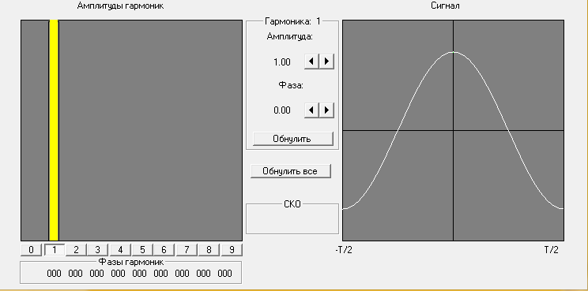

Фаза=-180

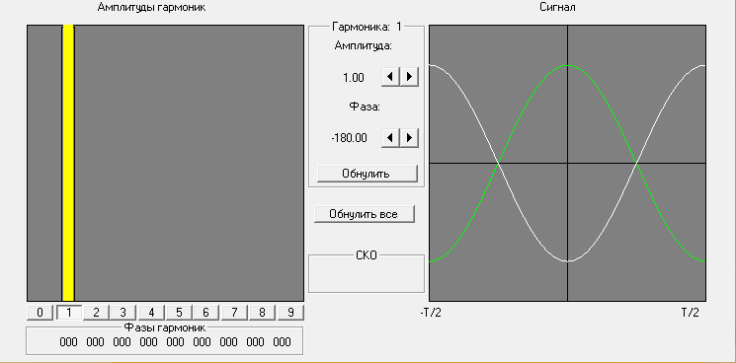

**Прямоугольный импульс**

|  |  |  |  |  |  |  |  |  |  |  |
| --- | --- | --- | --- | --- | --- | --- | --- | --- | --- | --- |
| n | 0 | 1 | 2 | 3 | 4 | 5 | 6 | 7 | 8 | 9 |
| Un, В | 0.5 | 0.64 | - | 0.21 | - | 0.13 | - | 0.09 | - | 0.07 |
| φn | + | 0 | - | 180 | - | 0 | - | -180 | - | 0 |

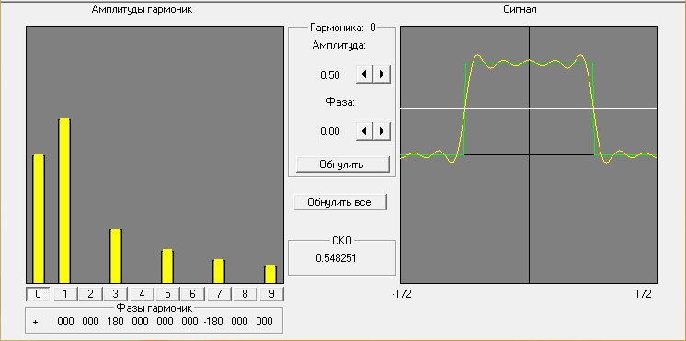

Влияние 3-й гармоники на сигнал

|  |  |
| --- | --- |
| 0° | 45° |
|  |  |
| 90° | 130° |
|  |  |
| 150° | 180° |
|  |  |

Синтезированный сигнал с учетом постоянной составляющей, 1-й и 3-й гармоники сигнала.

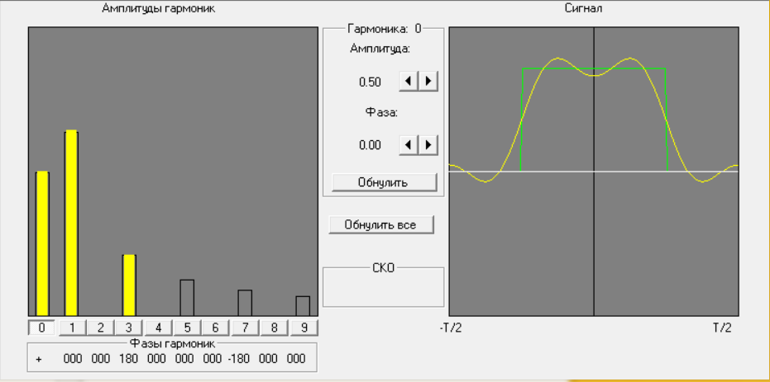

Осциллограммы постоянной составляющей, 1-й, 3-й и 5-й гармоник сигнала

|  |  |
| --- | --- |
| 0 | 1 |
|  |  |
| 3 | 5 |
|  |  |

**Треугольный импульс**

|  |  |  |  |  |  |  |  |  |  |  |
| --- | --- | --- | --- | --- | --- | --- | --- | --- | --- | --- |
| n | 0 | 1 | 2 | 3 | 4 | 5 | 6 | 7 | 8 | 9 |
| Un, В | 0.25 | 0.41 | 0.2 | 0.04 | - | 0.02 | 0.02 | 0.01 | - | 0.01 |
| φn | + | 0 | 0 | 0 | - | 0 | 0 | 0 | - | 0 |

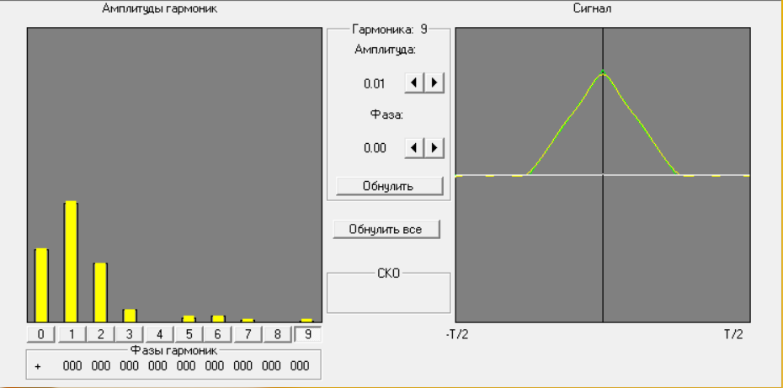

Влияние 2-й гармоники на сигнал

|  |  |
| --- | --- |
| 0° | 90° |
|  |  |
| 135° | 180° |
|  |  |
|  |  |

Осциллограммы постоянной составляющей, 1-й, 2-й, 3-й и 5-й гармоник сигнала

|  |  |
| --- | --- |
| 0 | 1 |
|  |  |
| 2 | 3 |
|  |  |
| 5 | |
|  | |

**Усеченный косинусоидальный импульс**

|  |  |  |  |  |  |  |  |  |  |  |
| --- | --- | --- | --- | --- | --- | --- | --- | --- | --- | --- |
| n | 0 | 1 | 2 | 3 | 4 | 5 | 6 | 7 | 8 | 9 |
| Un, В | 0.31 | 0.5 | 0.21 | - | 0.03 | - | 0.02 | - | 0.01 | - |
| φn | + | 0 | 0 | - | 180 | - | 0 | - | 179 | - |

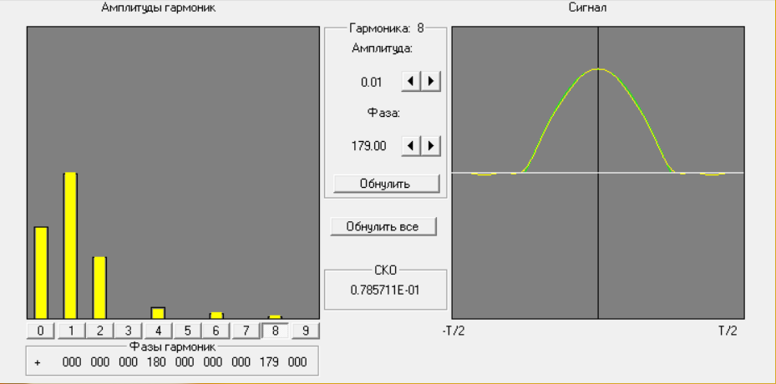

Фаза 4-й гармоники = 0

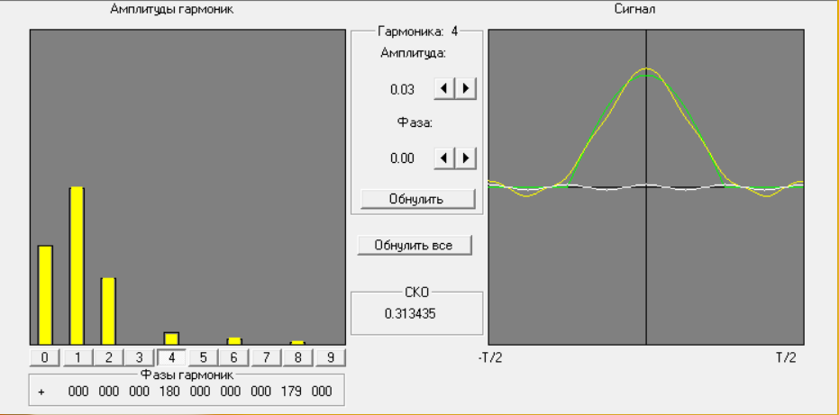

Осциллограммы постоянной составляющей, 1-й, 2-й и 4-й гармоник сигнала

|  |  |
| --- | --- |
| 0 | 1 |
|  |  |
| 2 | 4 |
|  |  |

**Импульс заданной формы**

|  |  |  |  |  |  |  |  |  |  |  |
| --- | --- | --- | --- | --- | --- | --- | --- | --- | --- | --- |
| n | 0 | 1 | 2 | 3 | 4 | 5 | 6 | 7 | 8 | 9 |
| Un, В | - | 0.64 | 0.63 | 0.21 | - | 0.13 | 0.21 | 0.09 | - | 0.07 |
| φn | - | 90 | 89 | 90 | - | 90 | 88 | 89 | - | 90 |

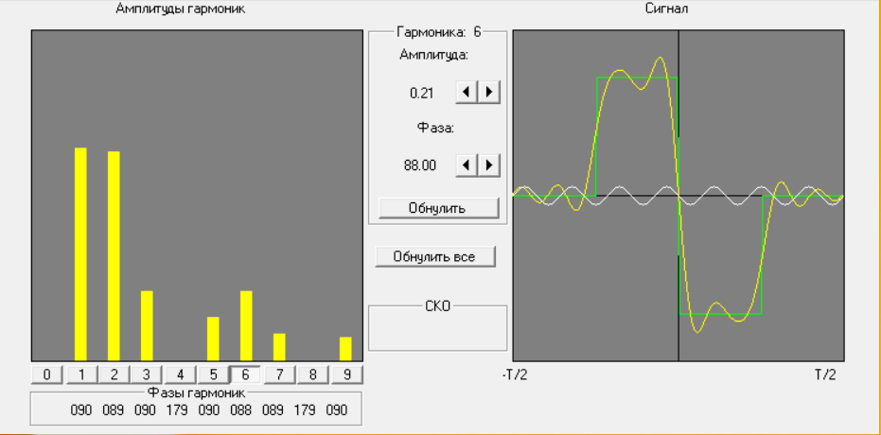

Осциллограммы гармоник сигнала

|  |  |
| --- | --- |
| 1 | 2 |
|  |  |
| 3 | 5 |
|  |  |
| 6 | 7 |
|  |  |